**湖南省2022年普通高中学业水平选择性考试**

**化学**

**注意事项：**

**1.答卷前，考生务必将自己的姓名、准考证号填写在本试卷和答题卡上。**

**2.回答选择题时，选出每小题答案后，用铅笔把答题卡上对应题目的答案标号涂黑。如需改动，用橡皮擦干净后，再选涂其他答案标号。回答非选择题时，将答案写在答题卡上，写在本试卷上无效。**

**3.考试结束后，将本试卷和答题卡一并交回。**

**可能用到的相对原子质量：H 1 C 12 N 14 O 16 S 32 Cl 35.5 K 39 Fe 56 Se 79 Ba 137**

**一、选择题：本题共10小题，每小题3分，共30分。在每小题给出的四个选项中，只有一项是符合题目要求的。**

1. 化学促进了科技进步和社会发展，下列叙述中没有涉及化学变化的是

A. 《神农本草经》中记载的“石胆能化铁为铜”

B. 利用“侯氏联合制碱法”制备纯碱

C. 科学家成功将转化为淀粉或葡萄糖

D. 北京冬奥会场馆使用跨临界直冷制冰

2. 下列说法错误的是

A. 氢键，离子键和共价键都属于化学键

B. 化学家门捷列夫编制了第一张元素周期表

C. 药剂师和营养师必须具备化学相关专业知识

D. 石灰石是制造玻璃和水泥的主要原料之一

3. 聚乳酸是一种新型的生物可降解高分子材料，其合成路线如下：

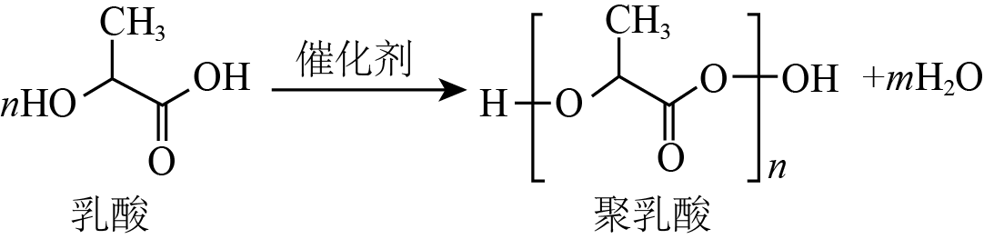图片优化老师请注意一下：中括号内的右侧O去掉（优化后把这些文字删除）

下列说法错误的是

A. 

B. 聚乳酸分子中含有两种官能团

C. 乳酸与足量的反应生成

D. 两分子乳酸反应能够生成含六元环的分子

4. 化学实验操作是进行科学实验的基础。下列操作符合规范的是

|  |  |  |  |
| --- | --- | --- | --- |
| 学科网(www.zxxk.com)--教育资源门户，提供试卷、教案、课件、论文、素材以及各类教学资源下载，还有大量而丰富的教学相关资讯！ | 学科网(www.zxxk.com)--教育资源门户，提供试卷、教案、课件、论文、素材以及各类教学资源下载，还有大量而丰富的教学相关资讯！ | 学科网(www.zxxk.com)--教育资源门户，提供试卷、教案、课件、论文、素材以及各类教学资源下载，还有大量而丰富的教学相关资讯！ | 学科网(www.zxxk.com)--教育资源门户，提供试卷、教案、课件、论文、素材以及各类教学资源下载，还有大量而丰富的教学相关资讯！ |
| A.碱式滴定管排气泡 | B.溶液加热 | C.试剂存放 | D.溶液滴加 |

A. A B. B C. C D. D

5. 科学家合成了一种新的共价化合物(结构如图所示)，X、Y、Z、W为原子序数依次增大的短周期元素，W的原子序数等于X与Y的原子序数之和。下列说法错误的是

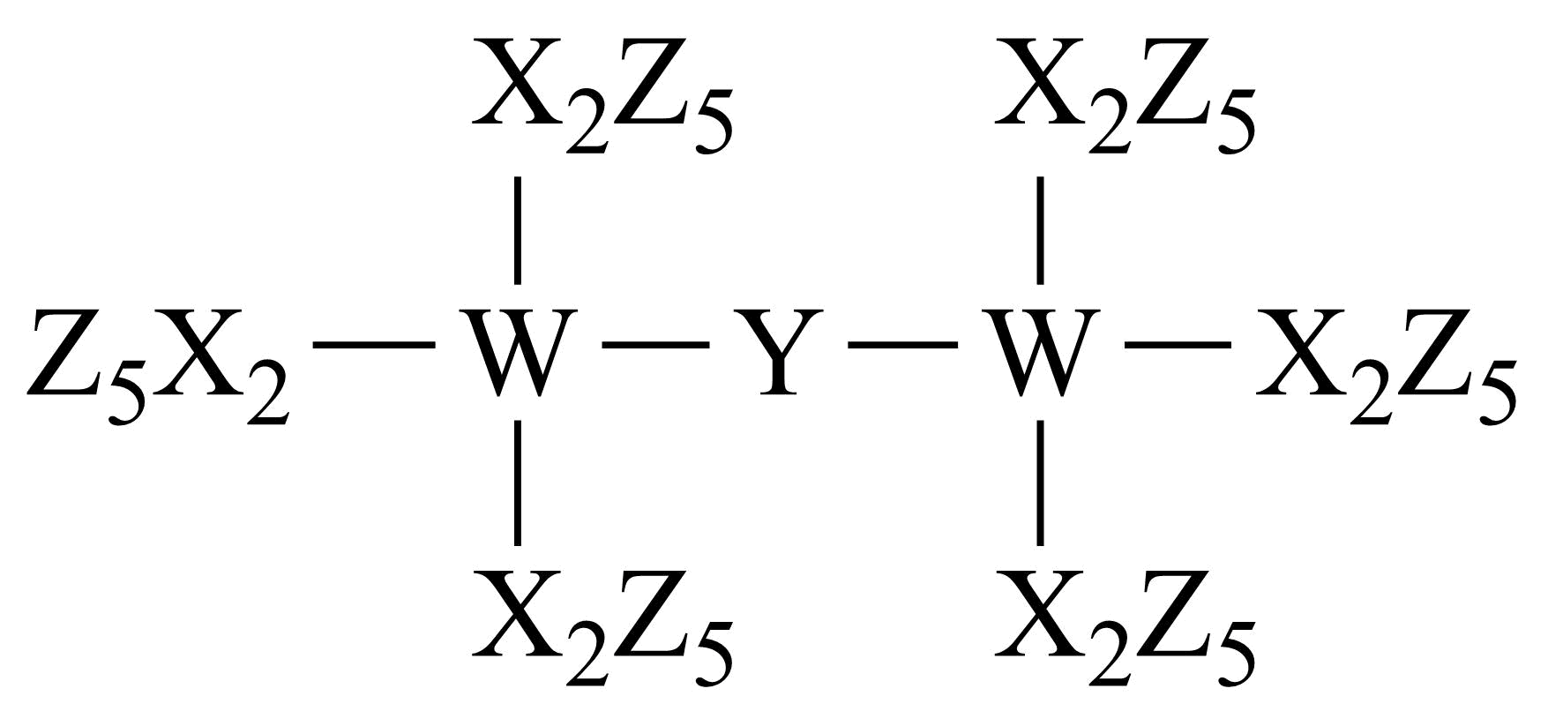

A. 原子半径： B. 非金属性：

C. Z单质具有较强的还原性 D. 原子序数为82的元素与W位于同一主族

6. 甲基丙烯酸甲酯是合成有机玻璃的单体。

旧法合成的反应：





新法合成的反应：



下列说法错误的是(阿伏加德罗常数的值为)

A. 的电子式为学科网(www.zxxk.com)--教育资源门户，提供试卷、教案、课件、论文、素材以及各类教学资源下载，还有大量而丰富的教学相关资讯！

B. 新法没有副产物产生，原子利用率高

C. 的溶液中的微粒数小于

D. 的作用是降低反应的活化能，使活化分子数目增多，百分数不变

7. 铝电解厂烟气净化的一种简单流程如下：

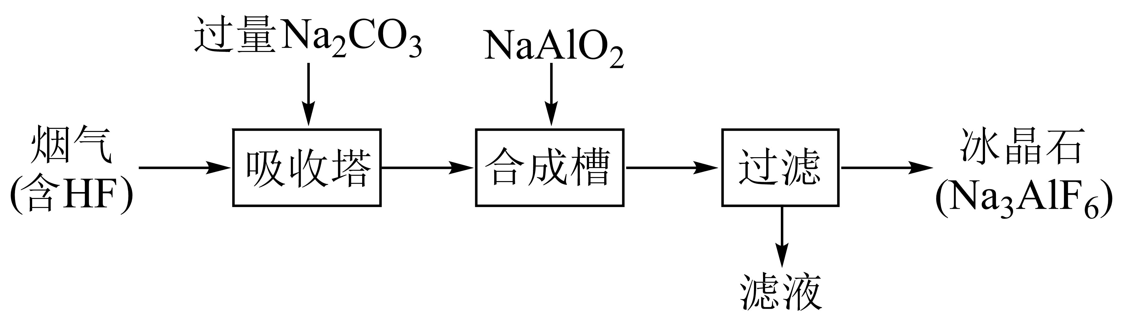

下列说法错误的是

A. 不宜用陶瓷作吸收塔内衬材料

B. 采用溶液喷淋法可提高吸收塔内烟气吸收效率

C. 合成槽中产物主要有和

D. 滤液可回收进入吸收塔循环利用

8. 海水电池在海洋能源领域备受关注，一种锂-海水电池构造示意图如下。下列说法错误的是

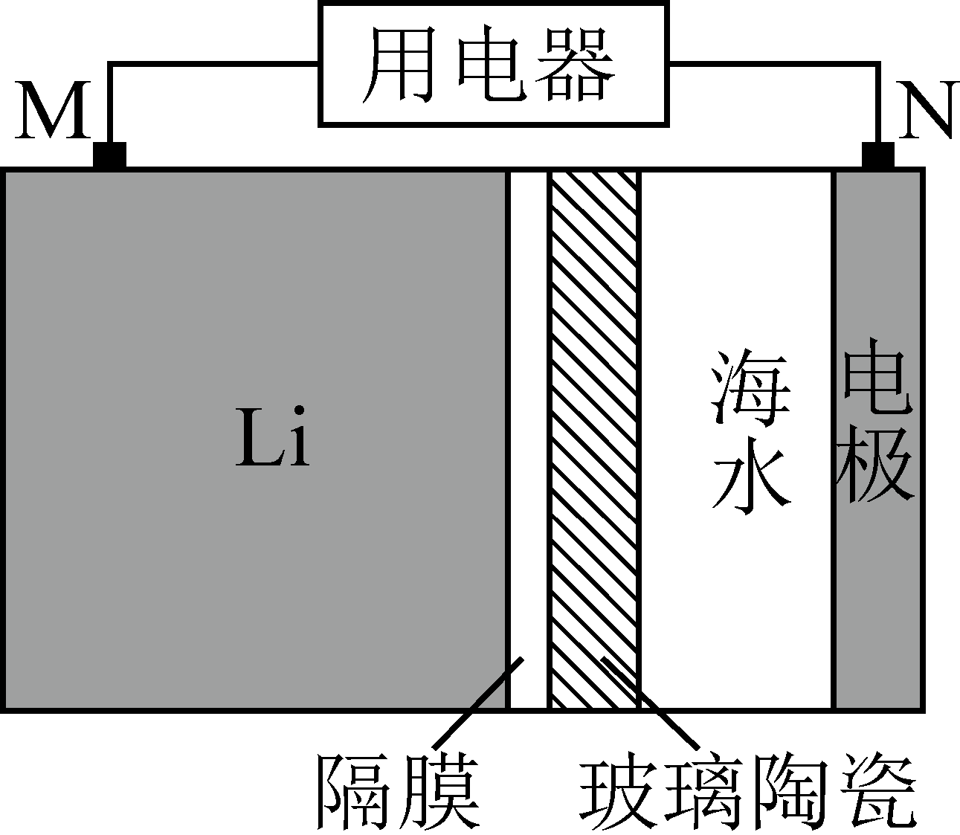

A. 海水起电解质溶液作用

B. N极仅发生的电极反应：

C. 玻璃陶瓷具有传导离子和防水的功能

D. 该锂-海水电池属于一次电池

9. 科学家发现某些生物酶体系可以促进和的转移(如a、b和c)，能将海洋中的转化为进入大气层，反应过程如图所示。

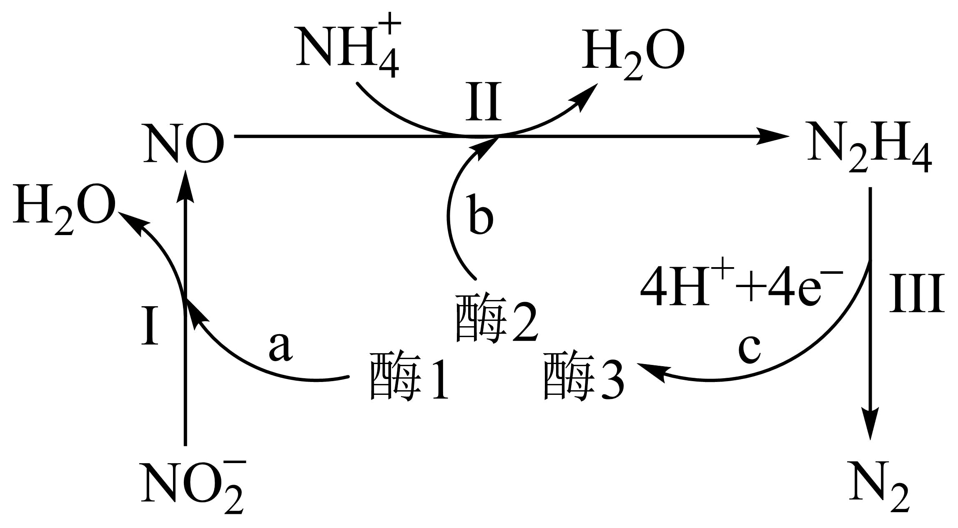

下列说法正确的是

A. 过程Ⅰ中发生氧化反应

B. a和b中转移的数目相等

C. 过程Ⅱ中参与反应的

D. 过程Ⅰ→Ⅲ的总反应为

10. 室温时，用的标准溶液滴定浓度相等的、和混合溶液，通过电位滴定法获得与的关系曲线如图所示(忽略沉淀对离子的吸附作用。若溶液中离子浓度小于时，认为该离子沉淀完全。，，)。下列说法正确的是

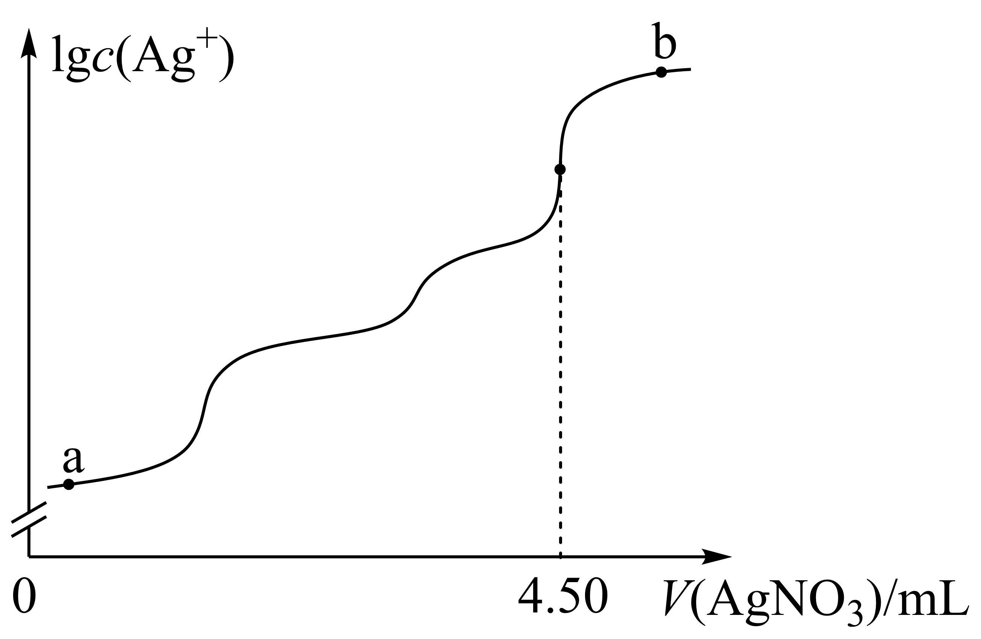

A. a点：有白色沉淀生成

B. 原溶液中的浓度为

C. 当沉淀完全时，已经有部分沉淀

D. b点：

**二、选择题，本题共4小题，每小题4分，共16分。在每小题给出的四个选项中，有一个或两个选项符合题目要求。全部选对的得4分，选对但不全的得2分，有选错的得0分。**

11. 下列离子方程式正确的是

A. 通入冷的溶液：

B. 用醋酸和淀粉溶液检验加碘盐中：

C. 溶液中加入产生沉淀：

D. 溶液与少量的溶液混合：

12. 反应物(S)转化为产物(P或P·Z)的能量与反应进程的关系如下图所示：

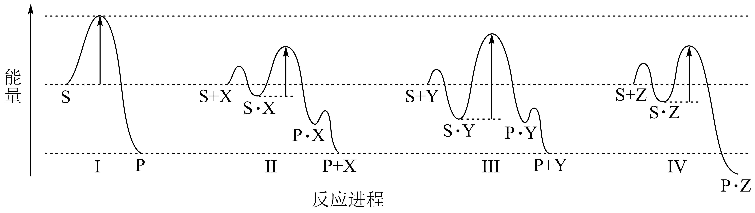

下列有关四种不同反应进程的说法正确的是

A. 进程Ⅰ是放热反应 B. 平衡时P的产率：Ⅱ>Ⅰ

C. 生成P的速率：Ⅲ>Ⅱ D. 进程Ⅳ中，Z没有催化作用

13. 为探究的性质，进行了如下实验(和溶液浓度均为)。

|  |  |
| --- | --- |
| 实验 | 操作与现象 |
| ① | 在水中滴加2滴溶液，呈棕黄色；煮沸，溶液变红褐色。 |
| ② | 在溶液中滴加2滴溶液，变红褐色；  再滴加溶液，产生蓝色沉淀。 |
| ③ | 在溶液中滴加2滴溶液，变红褐色；  将上述混合液分成两份，一份滴加溶液，无蓝色沉淀生；  另一份煮沸，产生红褐色沉淀。 |

依据上述实验现象，结论不合理的是

A. 实验①说明加热促进水解反应

B. 实验②说明既发生了水解反应，又发生了还原反应

C. 实验③说明发生了水解反应，但没有发生还原反应

D. 整个实验说明对的水解反应无影响，但对还原反应有影响

14. 向体积均为1L的两恒容容器中分别充入和发生反应：，其中甲为绝热过程，乙为恒温过程，两反应体系的压强随时间的变化曲线如图所示。下列说法正确的是

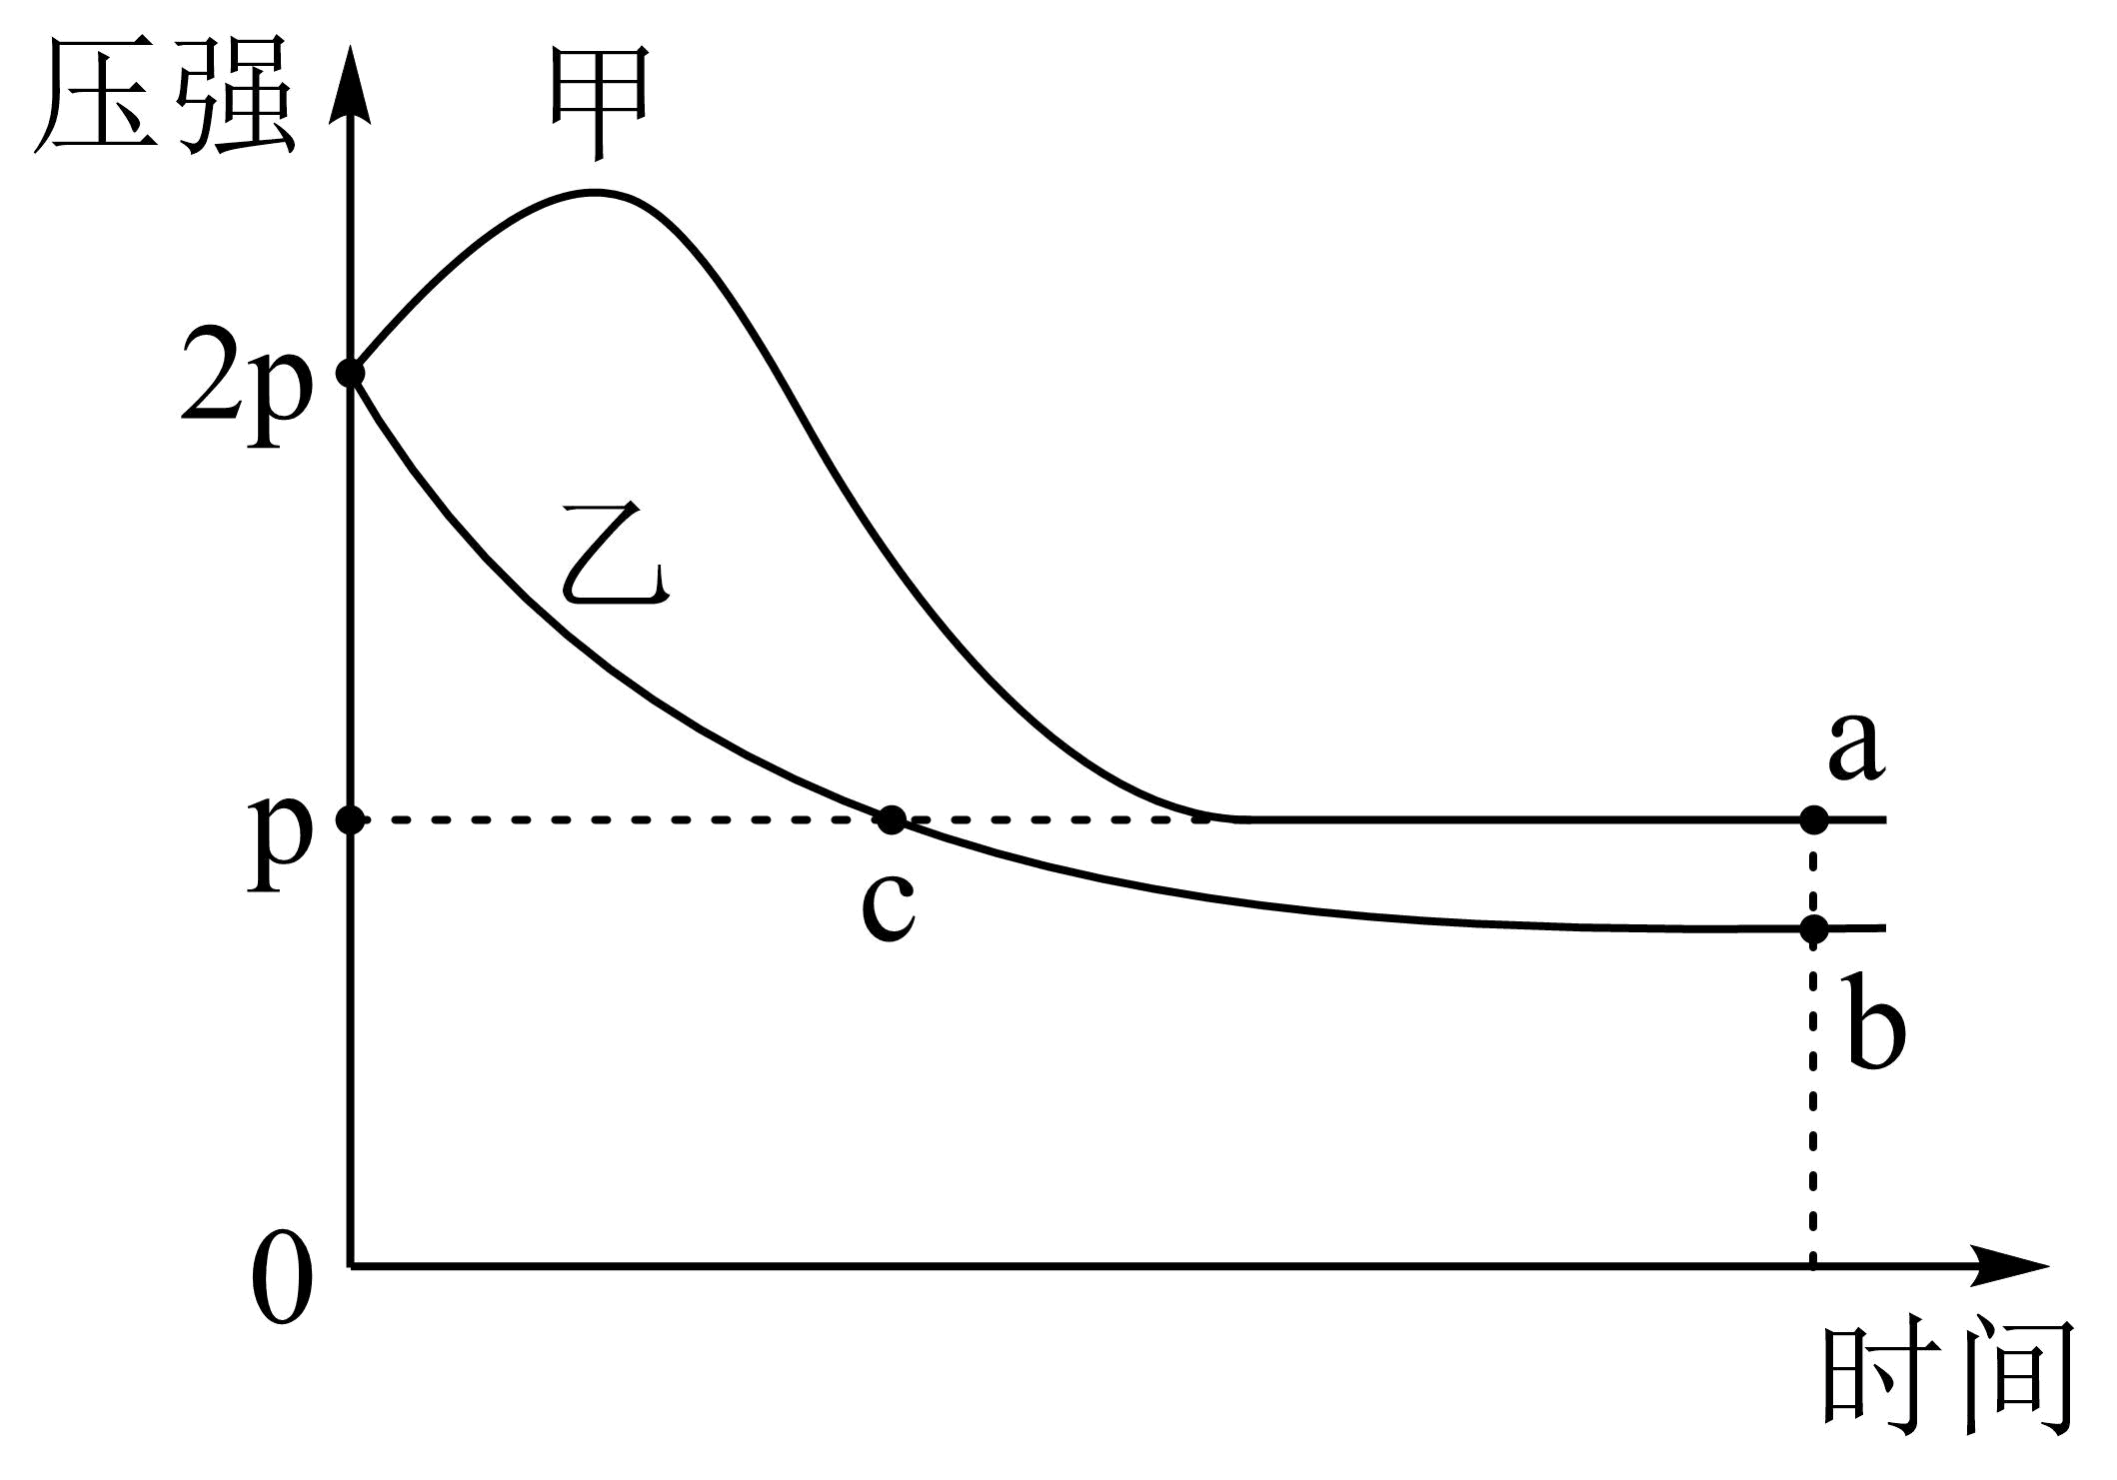

A.  B. 气体的总物质的量：

C. a点平衡常数： D. 反应速率：

**三、非选择题：包括必考题和选考题两部分。第15~17题为必考题，每个试题考生都必须作答。第18、19题为选考题，考生根据要求作答。**

**(一)必考题：此题包括3小题，共39分。**

15. 某实验小组以溶液为原料制备，并用重量法测定产品中的含量。设计了如下实验方案：

可选用试剂：晶体、溶液、浓、稀、溶液、蒸馏水

步骤1.的制备

按如图所示装置进行实验，得到溶液，经一系列步骤获得产品。

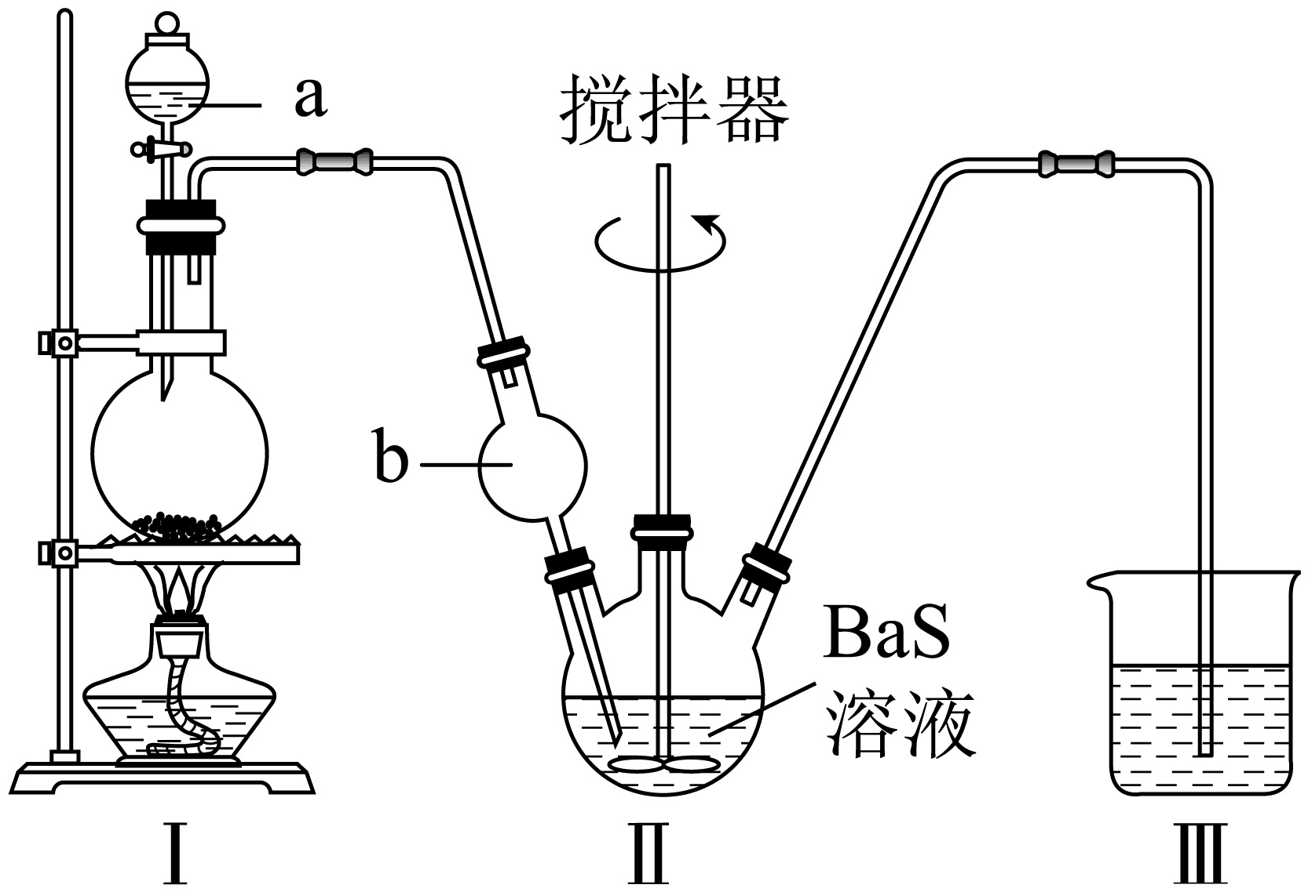

步骤2，产品中的含量测定

①称取产品，用水溶解，酸化，加热至近沸；

②在不断搅拌下，向①所得溶液逐滴加入热的溶液，

③沉淀完全后，水浴40分钟，经过滤、洗涤、烘干等步骤，称量白色固体，质量为。

回答下列问题：

（1）Ⅰ是制取_______气体的装置，在试剂a过量并微热时，发生主要反应的化学方程式为_______；

（2）Ⅰ中b仪器的作用是_______；Ⅲ中的试剂应选用_______；

（3）在沉淀过程中，某同学在加入一定量热的溶液后，认为沉淀已经完全，判断沉淀已完全的方法是_______；

（4）沉淀过程中需加入过量的溶液，原因是_______；

（5）在过滤操作中，下列仪器不需要用到的是_______(填名称)；

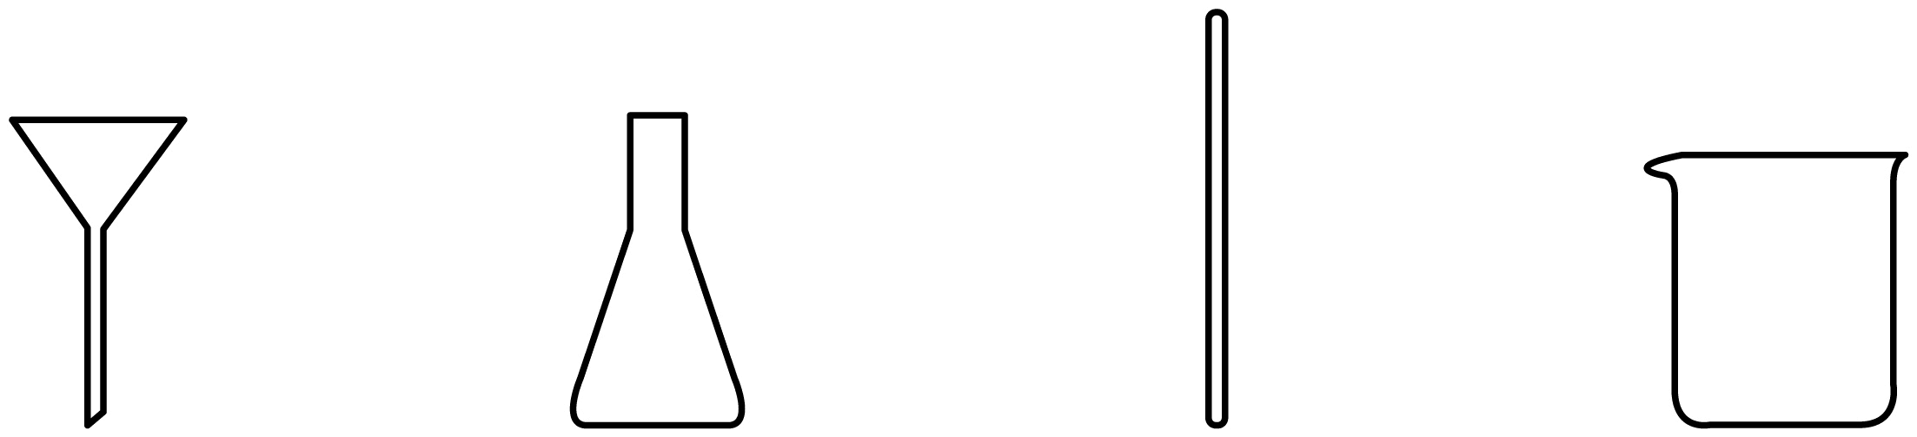

（6）产品中的质量分数为_______(保留三位有效数字)。

16. 2021年我国制氢量位居世界第一，煤的气化是一种重要的制氢途径。回答下列问题：

（1）在一定温度下，向体积固定的密闭容器中加入足量的和，起始压强为时，发生下列反应生成水煤气：

Ⅰ.

Ⅱ.

①下列说法正确的是_______；

A.平衡时向容器中充入惰性气体，反应Ⅰ的平衡逆向移动

B.混合气体的密度保持不变时，说明反应体系已达到平衡

C.平衡时的体积分数可能大于

D.将炭块粉碎，可加快反应速率

②反应平衡时，转化率为，CO的物质的量为。此时，整个体系_______(填“吸收”或“放出”)热量_______kJ，反应Ⅰ的平衡常数_______(以分压表示，分压=总压×物质的量分数)。

（2）一种脱除和利用水煤气中方法的示意图如下：

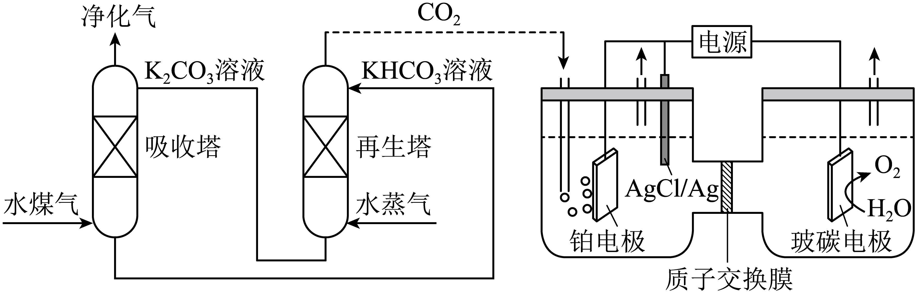

①某温度下，吸收塔中溶液吸收一定量后，，则该溶液的_______(该温度下的)；

②再生塔中产生的离子方程式为_______；

③利用电化学原理，将电催化还原为，阴极反应式为_______。

17. 钛(Ti)及其合金是理想的高强度、低密度结构材料。以钛渣(主要成分为，含少量V、Si和Al的氧化物杂质)为原料，制备金属钛的工艺流程如下：

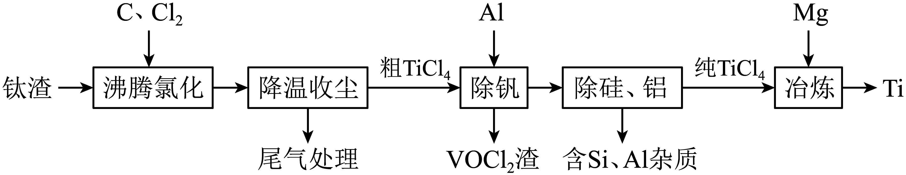

已知“降温收尘”后，粗中含有的几种物质的沸点：

|  |  |  |  |  |
| --- | --- | --- | --- | --- |
| 物质 |  |  |  |  |
| 沸点/ | 136 | 127 | 57 | 180 |

回答下列问题：

（1）已知，的值只决定于反应体系的始态和终态，忽略、随温度的变化。若，则该反应可以自发进行。根据下图判断：时，下列反应不能自发进行的是_______。

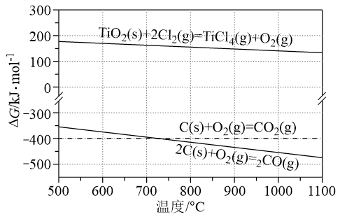

A.  B. 

C.  D. 

（2）与C、，在的沸腾炉中充分反应后，混合气体中各组分的分压如下表：

|  |  |  |  |  |
| --- | --- | --- | --- | --- |
| 物质 |  |  |  |  |
| 分压 |  |  |  |  |

①该温度下，与C、反应的总化学方程式为_______；

②随着温度升高，尾气中的含量升高，原因是_______。

（3）“除钒”过程中的化学方程式为_______；“除硅、铝”过程中，分离中含、杂质的方法是_______。

（4）“除钒”和“除硅、铝”的顺序_______(填“能”或“不能”)交换，理由是_______。

（5）下列金属冶炼方法与本工艺流程中加入冶炼的方法相似的是_______。

A. 高炉炼铁 B. 电解熔融氯化钠制钠 C. 铝热反应制锰 D. 氧化汞分解制汞

**(二)选考题：共15分。请考生从给出的两道题中任选一题作答。如果多做，则按所做的第一题计分。**

**[选修3：物质结构与性质]**

18. 铁和硒()都是人体所必需的微量元素，且在医药、催化、材料等领域有广泛应用，回答下列问题：

（1）乙烷硒啉(Ethaselen)是一种抗癌新药，其结构式如下：

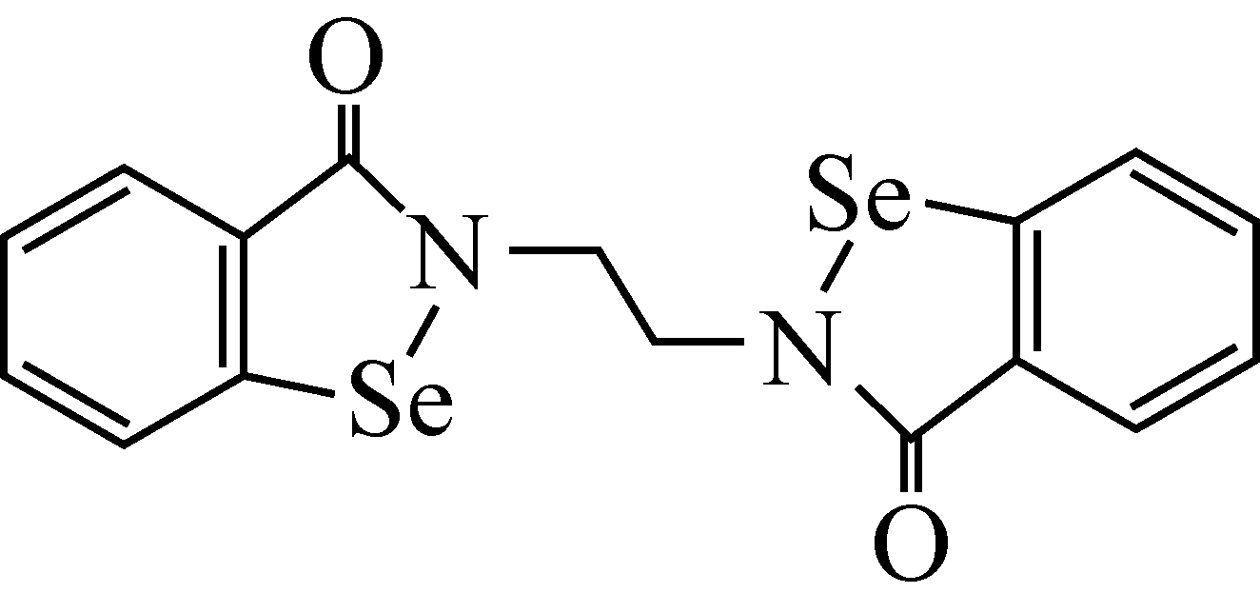

①基态原子的核外电子排布式为_______；

②该新药分子中有_______种不同化学环境的C原子；

③比较键角大小：气态分子_______离子(填“>”“<”或“=”)，原因是_______。

（2）富马酸亚铁是一种补铁剂。富马酸分子的结构模型如图所示：

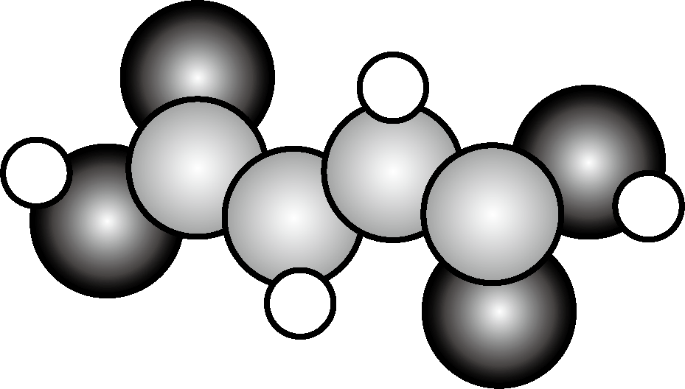

①富马酸分子中键与键的数目比为_______；

②富马酸亚铁中各元素的电负性由大到小的顺序为_______。

（3）科学家近期合成了一种固氮酶模型配合物，该物质可以在温和条件下直接活化，将转化为，反应过程如图所示：

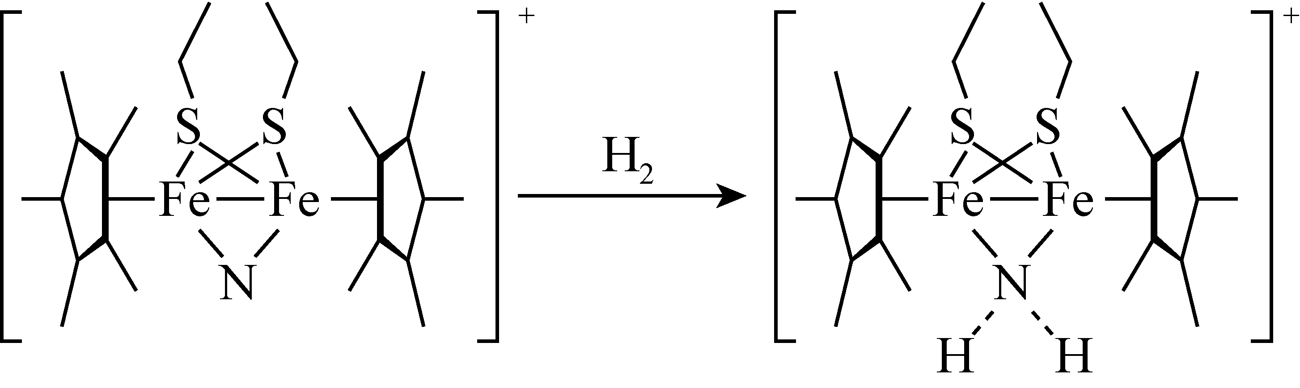

①产物中N原子的杂化轨道类型为_______；

②与互为等电子体的一种分子为_______(填化学式)。

（4）钾、铁、硒可以形成一种超导材料，其晶胞在xz、yz和xy平面投影分别如图所示：

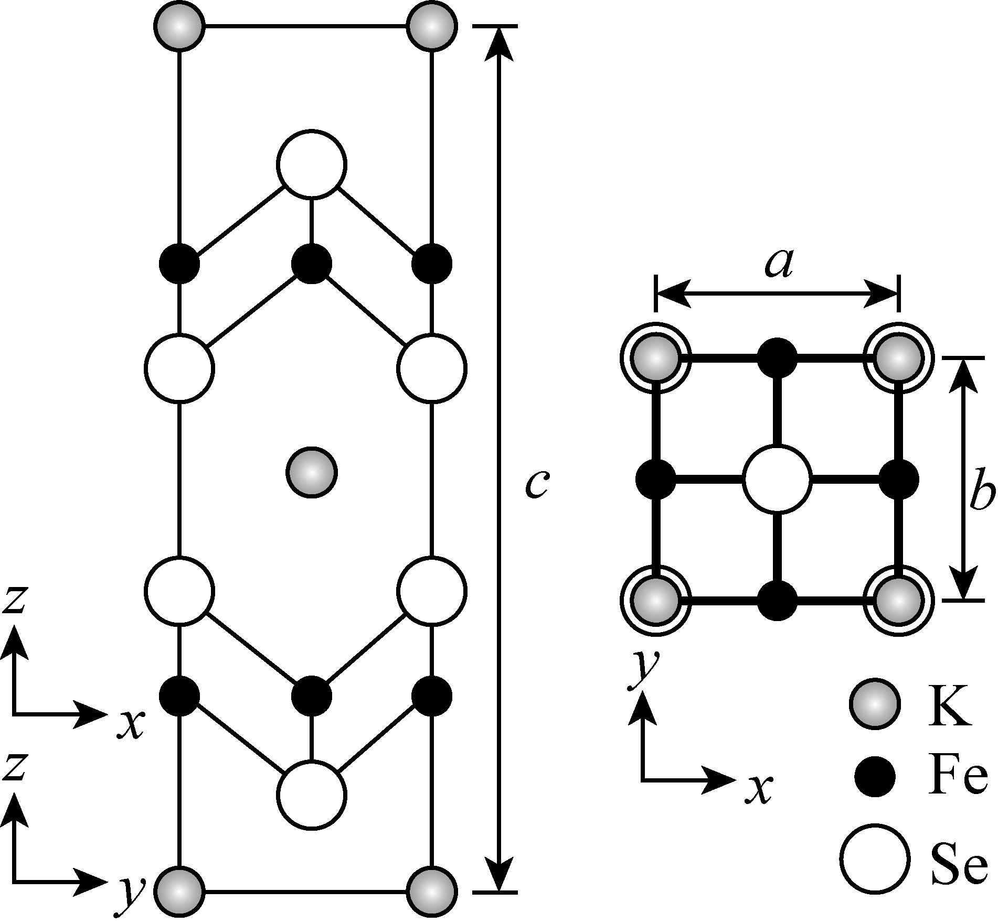

①该超导材料的最简化学式为_______；

②Fe原子的配位数为_______；

③该晶胞参数、。阿伏加德罗常数的值为，则该晶体的密度为_______(列出计算式)。

**[选修5：有机化学基础]**

19. 物质J是一种具有生物活性的化合物。该化合物的合成路线如下：

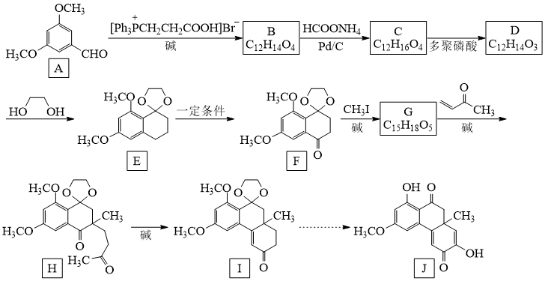

已知：①学科网(www.zxxk.com)--教育资源门户，提供试卷、教案、课件、论文、素材以及各类教学资源下载，还有大量而丰富的教学相关资讯！＋[Ph3学科网(www.zxxk.com)--教育资源门户，提供试卷、教案、课件、论文、素材以及各类教学资源下载，还有大量而丰富的教学相关资讯！CH2R**'**]Br－学科网(www.zxxk.com)--教育资源门户，提供试卷、教案、课件、论文、素材以及各类教学资源下载，还有大量而丰富的教学相关资讯！学科网(www.zxxk.com)--教育资源门户，提供试卷、教案、课件、论文、素材以及各类教学资源下载，还有大量而丰富的教学相关资讯！；

②学科网(www.zxxk.com)--教育资源门户，提供试卷、教案、课件、论文、素材以及各类教学资源下载，还有大量而丰富的教学相关资讯！学科网(www.zxxk.com)--教育资源门户，提供试卷、教案、课件、论文、素材以及各类教学资源下载，还有大量而丰富的教学相关资讯！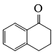

回答下列问题：

（1）A中官能团的名称为_______、_______；

（2）F→G、G→H的反应类型分别是_______、_______；

（3）B的结构简式为_______；

（4）C→D反应方程式为_______；

（5）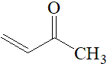是一种重要的化工原料，其同分异构体中能够发生银镜反应的有_______种(考虑立体异构)，其中核磁共振氢谱有3组峰，且峰面积之比为的结构简式为_______；

（6）Ⅰ中的手性碳原子个数为_______(连四个不同的原子或原子团的碳原子称为手性碳原子)；

（7）参照上述合成路线，以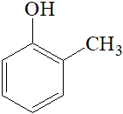和为原料，设计合成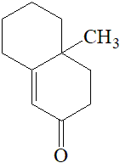路线_______(无机试剂任选)。

